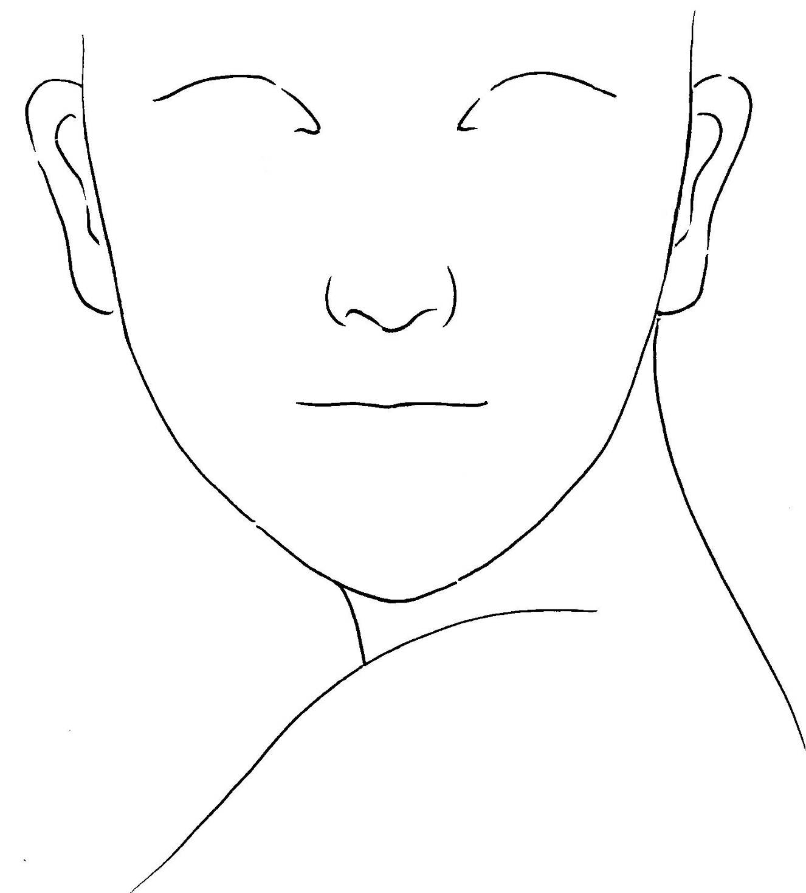

2012時尚東方彩妝創意 競賽指定設計圖
請以A4下載，並自行放大至A3規格，限用白色紙張(不限材質)
完成圖稿一律固定於4K黑色紙板，紙板規格約 ( 54 x 39 cm )

